Д/з от 10.10, 11.10.2019
- Закрепляем длительности: как называются, как пишутся, сколько шестнадцатых в восьмой, сколько четвертей в целой и т. д.
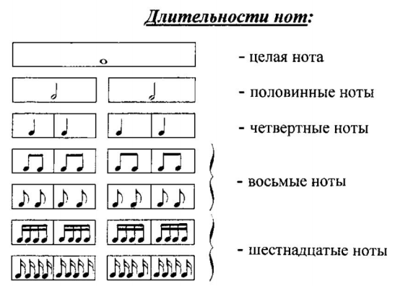

- Соедините ноты с разным направлением штилей двумя способами по образцу. Выполняя задание, проговариваем вслух те нотки, которые пишем.
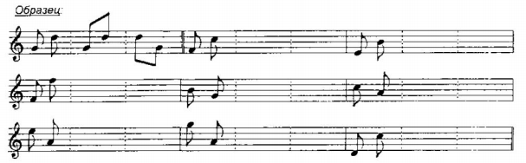
Не забываем: если штиль ставится вверх, то пишем его справа, если вниз — то слева.
- На уроке мы писали ритмический диктант. Проговариваем его в нужном ритме на ритмослоги с дирижированием, как мы делали в классе (четверть – «та», восьмушки – «ти-ти», половинные – «бом»).

